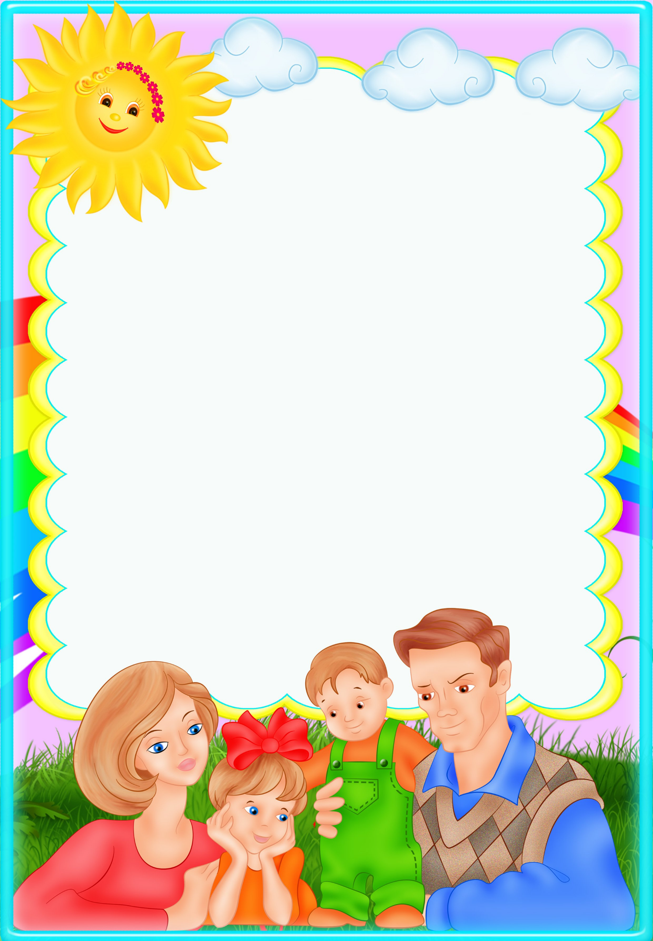

**Консультация для родителей**

**«Что такое семья для ребенка?»**

Семья для ребенка – это место рождения и основная среда обитания, это общность близких людей, которые понимают его и принимают таким, какой он есть. Кроме того, семья – первая социальная школа отношений с людьми и персональная микросреда развития личности. В семье ребенок получает основы знаний об окружающем мире и переживает весь спектр социальных чувств. Под семьей понимается и особый морально-психологический климат, под действием

которого складываются основные морально-нравственные представления ребенка, фундамент его мировоззрения. Семья является существенным фактором интеллектуального развития, духовного становления и эмоционального благополучия всех членов и, прежде всего, ребенка. Основными составляющими семьи являются: коллективное мнение, межличностные внутрисемейные отношения, семейные традиции, обычаи, стереотипы поведения, нормы внутрисемейного поведения, нравственно-духовный климат. Эти составляющие и определяют специфику семейной атмосферы, направление развития сценариев семейной жизни. Основной жизнедеятельности семьи является система общения –

межличностные, внутрисемейные и внешние контакты, взаимодействие в ходе соответственной деятельности, во время отдыха, обмен информацией, взаимовыручка, стремление к единству мыслей и действий, а также индивидуальные коммуникативные особенности каждого члена семьи.